VII. 5. Augusta Helene Elisabeth Castberg er født i Fredrikstad 13. september 1825 og døde i Kjøbenhavn 10. mai 1906. Hun blev gift i Larvik 8. september 1843 med professor Conrad Peter Julius Krebs, født i Kjøbenhavn 2. juli 1809 og død sammesteds 13. november 1880. Han var sønn av major, landinspektør Peter Ludvig Krebs (1770-1825) og Manon Linde (1783-1845). Conrad Krebs blev student 1826, cand. mag. 1834. Blev samme år inspektør

ved Metropolitanskolen og i 1837 timelærer sammesteds. Adjunkt 1846. Over
lærer 1858 og rektor 1867. Oprettet i 1872 en forberedelsesskole til Metro
politanskolen, der ennu eksisterer under navn av Krebs' skole. 1877 blev

han entlediget som overlærer og samtidig utnevnt til titulær professor, R. D. O. Han hadde tidligere vært gift med Mathilde Sophie Marcussen, (1819-1841), datter av kaptein H. M. Marcussen og Eleonora Marie Henckel. 8 barn:

1. Mathilde Sophie Krebs, født 4. april 1845, død 8. juli 1916, gift 1) 11. november 1872 med praktiserende læge Carl Wilhelm Wellmann, født 15. juni 1842, død 23. mai 1885, gift 2) 27. februar 1889 med cand. theol. Peter Olaf Ryberg Hansen, født 20. februar 1860, død 29. april 1911. 3 barn.

2. Margrethe Krebs, født 31. mai 1846, død 5. august 1914, gift 19. august 1865 med sogneprest i Aalborg Sophus Andreas Bergsøe, født 26. september 1838, død 8. september 1896. 8 barn

3. Fredrik Castberg Krebs, født 18. mars 1848, død 26. februar 1871, cand. philol., estetiker. Ugift.

4. Konrad Krebs, født 18. september 1849, død 20. april 1889, dr. med..
karantenelæge; gift 1886 med Anna Lassen, født 1856. (Hun,
gift 1) med plantasjebestyrer Christen Feilberg, skilt.)

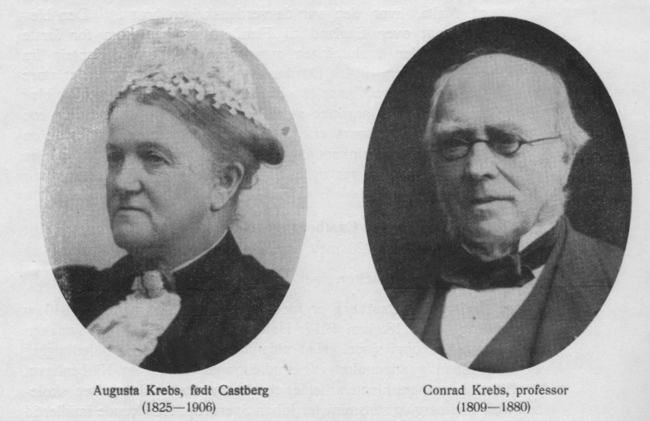
5. Axel Peter Harboe Krebs, født 20. mai 1851, død 13. desember 1855.

6. Anna Krebs, født 28. september 1852, død 27. september 1882, gift 27. mars 1872 med distriktslæge i Brodstrup Otto Jessen, født 10. november 1842, død . (Han gift 2) 19. desember 1885 med Hulda Cecilie Christine jacobine Mathilde Bjerregaard, født 22. januar 1861.) 6 barn.

7. Andreas Frederik Julius Krebs, født 5. oktober 1855, død 1879,
smed.

8. Aage August Krebs, født 1. april 1863, død 7. april 1900, læge, gift 12. august 1892 med sin kusine Manon Augusta Krebs, født

Vil. 6. Johan Christian Tandberg Castberg er født i Fredrikstad 13. oktober 1827 og døde av slag i Trondhjem 8. desember 1899. Begravet i Skien 15. samme måned. Han blev student 1846, cand. jur. 1850 og nedsatte sig derefter som sakfører i Sandefjord. Var samtidig inspektør ved det nyoprettede Sandefjords bad. Undertollbetjent i Brevik 1856. Overtollbetjent sammesteds 1866 og i Skien 1871. Administrator ved Skiens bankavdeling av Norges Bank 1884. Tollinspektør i Trondhjem 1887.

Han var sterkt interessert for det offentlige liv. Var i lengere tid ordfører i Brevik. Året efter sin ankomst til Skien blev han innvalgt i byens formannskap, og var dens ordfører i en årrekke fra 1875 av. I denne egenskap hadde han en vesentlig befatning med byens gjenreisning efter den store brand i 1886. Han var en ivrig talsmann for at jernbanen Skien-Christiania skulde gå over Kongsberg istedenfor langs kysten. Stortingsmann fra Skien i samtlige perioder fra 1876 til 1888 undtagen perioden 1883-1885, da høire seiret ved valget i Skien. Han var først medlem av protokollkomiteen, men blev i 1879 overført

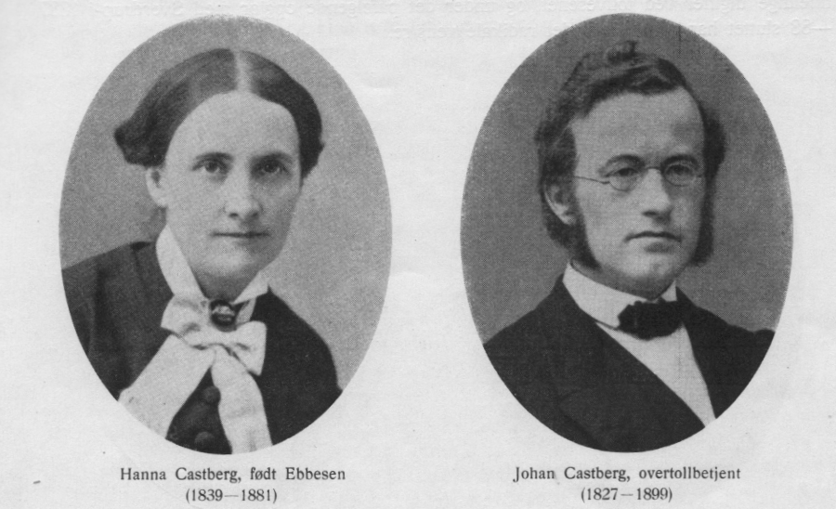
til tollkomiteen, hvis formann han blev i 1880. I 1882 blev han innvalgt i traktatkommisjonen. Var medlem av tolltariffkommisjonen av 1887, hvor han var det proteksjonistiske mindretalls fører. Til desember 1893 var han også medlem av tollovkommisjonen av 1891. Hans særvotum om skibsavgiftene blev trykt i 1894.

I tinget var Johan Castberg i sitt rette element. Han satte sig godt inn i sakene og med stor samvittighetsfullhet tok han og kjempet for sitt ofte originale standpunkt. At han i debatten ikke sparte på kruttet, viser de kjente ord av Johan Sverdrup : „Jeg er fornøiet, når jeg skyter en motstander i et skudd, men Castberg skyter mange."

På stortinget i 1886 pådrog han sig Sverdrups vrede ved sin smålige innstilling til tilfeldige utgifter ved tollvesenet, og under det påfølgende opgjør med Sverdrup i 1887 -88 sluttet han sig helt til det radikale venstre.

Under 1880-årenes politiske kamper var Johan Castberg en ivrig deltager i de politiske folkemøter. Her kunde det ofte gå varmt for sig. Fra et møte i Skien Portelles følgende episode : De to motstandere, professor Ludvig Daae og Johan Castberg stod et øieblikk overfor hinannen på talerstolen. De forlangte begge ordet. Idet de bukket sig for hinannen som to kamphaner, sier Daae til Castberg: „De ser på mig, som om De vilde æte mig!" Castberg slagferdig: „Det må være reflexen, professor."

Johan Castberg var en vakker mann med et imponerende ytre og et velklingende organ. Han talte med stor patos og synlig selvbevissthet og henfalt ofte til deklamasjoner. Daae var ingen skjønnhet og hans stemme virket ikke tiltalende, sier meddeleren. Han var realistisk, djerv og ironisk. Castbergs fraser og ordsvada forarget professoren, som fant sin fornøielse i å avdekke sin motstanders svakheter. „Min motstander har en slående likhet med en islandsk løve", sa Daae, „han nyder sin egen spiritus uten å bli spirituel°.

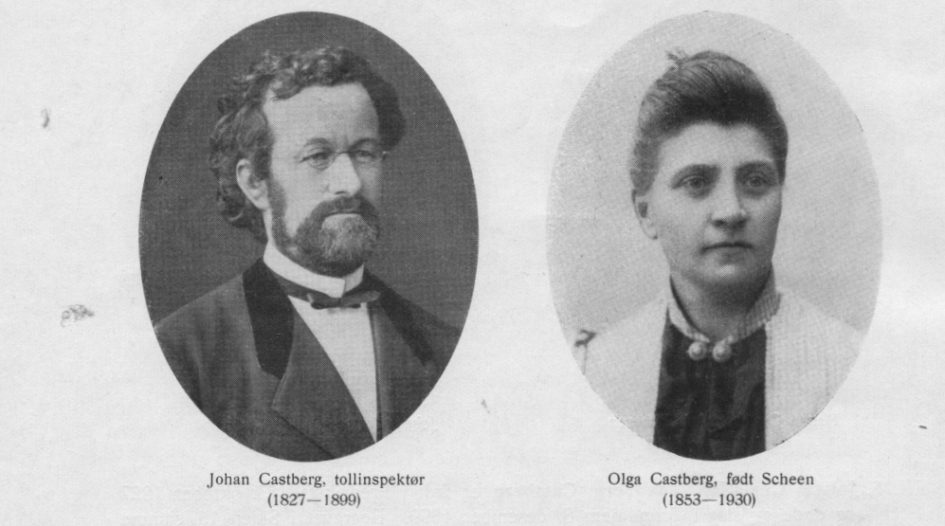
Johan Castberg også hadde interesser utenfor det rent politiske, beviser de publikasjoner, han fra tid til annen utsendte. Han skrev således i 1862 en liten brosjyre om „Vækkelsen, dens væsen og virkninger", i 1863: „En kortfattet Udvikling af Statsøkonomiens vigtigste Læresætninger" og i „Skillingsmagasinet" skrev han „Om Mistbænkes Anlæg og Behandling".

Han var med å starte venstrebladet „Varden" i Skien. Og han var dets første redaktør fra 1. januar 1875 til 15. september 1884.

Johan Castberg blev gift 1) i Sandefjord 17. september 1858 med Hanna Magdalena Frilak Ebbesen, født i Risør 19. juni 1839 og død i Skien 22. november 1881 og begravet sammesteds 28. samme måned. Hun var datter av korpslæge Jørgen Tandberg Ebbesen (1812-1887) og Henriette Sophie Frisak (1811-1888).

Fru Castberg var sin mann en god støtte under hans redaktørvirksomhet. I de år da våre store forfatteres verker utkom, leste hun bøkene, når de ikke hadde tid til å lese dem sammen, og om aftenen, når hele barneflokken sov, satte Castberg de anmeldelser i pennen, som hans hustru gav ham muntlig.

I Verdens Gang for 13. desember 1881 leses følgende fra Sandefjord: „Efterretningen om fru Castbergs død vil visstnok her, hvor hun har sine gamle foreldre og sitt barndomshjem, og hvor hun, som overalt har vunnet mange venner og udelt aktelse og kjærlighet, bli mottatt med dypt vemod og inderlig deltagelse. Fru Castberg var en sjelden kvinne, der i alle forhold gjorde sig elsket og avholdt. Hennes liv var også båret og gjennemstrømmet av kjærlighet, der bar vidnesbyrd om, at hun var en sann og levende kristen."

Johan Castberg blev gift 2) i Christiania 12. august 1887 med Olga Elvira Scheen, født i Hamburg 10. juli 1853 og død i Kongsvinger l6. september 1930. Hun var

6 - Slekten Castberg.

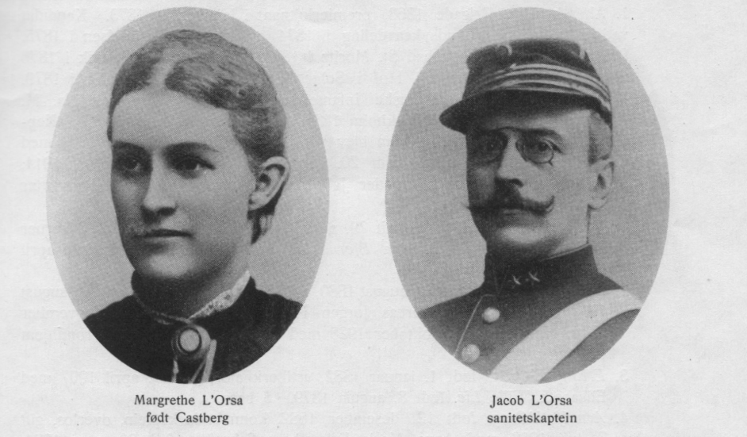
datter av kjøbmann Andreas Christian Scheen (1820--1890) og Rebekka Marie Nygaard (Wogn) (1814-1882). 14 barn

VIII. 1. Peter Harboe Castberg er født i Brevik 24. mai 1859 og døde sammesteds

11. juni 1859.

VIII. 2. Anna Margrethe Castberg er født i Brevik 6. mai 1860 og døde på Nord

strand 8. juni 1894. Hun blev gift i Skien 18. september 1878 med sanitetskaptein Jacob Adolf L'Orsa, født i Christiania 23. november 1846 og død sammesteds 18. februar 1926. Han var sønn av konditor Jacob L'Orsa (1820 -1896) og Johanne Marie Grønmo (1810-1875).

Jacob L'Orsa blev student 1865, cand. med. 1875. Secondløitnant i
1. Akershusiske Brigade 1868, premierløitnant i landvernet 1873. Kandidat
ved Rikshospitalets hudsykeavdeling i 1874 og ved fødselsstiftelsen i 1875.
Studieophold i Paris og bad St. Moritz i 1875. Amanuensis i Brevik i 1876
til 1877. Kommunelæge i Hof i Solør 1878 og i Søndre Odalen i 1879.
Kompanikirurg i Trondhjemske Infanteribrigade 1884. Læge ved Hs. M.
Kongens norske Garde i Stockholm 1886. Sanitetspremierløitnant 1888. Kap
tein 1893. Avskjed 1909. Han blev gift 2) i Christiania 28. april 1906 med
Georgine Birgitte Haanæs, født 20. september 1868, død 28. februar 1914,
og datter av gårdbruker Gunder Jakobsen Haanæs og Birgitte Larsdatter
Haavaag. 6. barn

1. Jacob Alexander L'Orsa, født 29. august 1879, tollkontrollør, gift 23. februar 1907 med Margit Catharina Bjørnstad, født 9. juni 1889, død 20. april 1936. 2 barn.

2. Bergliot L'Orsa, født 20. august 1880, død 24. september 1918, gift 31. august 1902 med ingeniør Andreas Jørgen Fleischer Bergan, født 25. november 1874. Han gift 2) 13. oktober 1928 med Ragna Christie, født i Trondhjem 12. mars 1880.

3. Erling L'Orsa, født 1. januar 1882, artillerimajor, gift 21. april 1907 med

Elisabeth Wille Lie, født 8. august 1879. 5 barn.

4. Arnulf L'Orsa, født 12. desember 1882, kommandørkaptein, overlos, gift 7. juli 1908 med Anna Marie Eckersberg Schoubye, født 30. mars 1884. 2 barn.

5. Gunvor L'Orsa, født 12. november 1884, død 28. mars 1885.

6. Reidar L'Orsa, født 16. mai 1886, grosserer, gift 6. mai 1913 med Margit Mathea Hvalstad, født 12. november 1878. Hun gift 1) med læge Johan Albert Høeg (1867-1 908). Ingen barn.

VIII. 3. Jørgen Ebbesen Castberg er født i Brevik 22. august 1861. Gikk først et

år på Trondhjems tekniske skole og tok i 1881 avgangseksamen på bygnings
avdelingen i Christiania tekniske skole. Samme år reiste han til Amerika.
Blev 1882 tegner ved Union Pacific Railway Co., Omaha, Nebraska, og i
1888 assistentingeniør ved et brokompani nær Philadelphia. Senere bureau
ingeniør i New York hos et firma i stålkonstruksjoner. Var 1898 til 1900
ansatt ved den svenske stats jernbaner, men reiste atter tilbake til Amerika,
hvor han blev til 1905, da han igjen var i Stockholm. Var "engineer of structures" hos Fraser Chalmers Ltd. i London fra 1907-1913. Fra 1919 i Statens vasdragsvæsens kontor i Christiania til han falt for aldersgrensen i 1931.

Utenfor sitt fag har han "interessert sig for filosofisk-religiøse spørsmål og har studert Østens religions- og filosofisystem under ledelse av fremstående indiske mestre".

Han har utgitt en mindre diktsamling "Julljusl, og „Den kommende reformation". Har oversatt „Indiske fortellinger", berettet av hans lærer Baba Premanand Bahrati. Stiftet i 1919 „Christiania spiritistiske forening".

Den 30. mars 1889 blev han gift i Omaha med Josephine Albertine Claesson, født i Christiansstad 16. desember 1862 og datter av tollfunksjonær Nicolaus Claesson, død ca. 1866 og Elise Rydholm (1887-1919). 2 barn

IX. 1. Øivind Hjalmar Castberg er født 5. oktober 1890 i Christiansstad. Student i Vesterås 1910. Tok derefter et kursus ved Pitmans handelsskole i London. Var et år i Tyskland for sprogets skyld og hadde derefter en tid ansettelse i Stockholm og senere i New York. Kontorchef i en engelsk-svensk industriforening i Gøteborg fra 1913 til 1919. I Paris fra 1919 til 1920 Hadde egen forretning i Christiania fra 1921 til 1926. Senere har han opholdt sig i Stockholm, og fra 1932 i Helsingfors som representant for et fransk automobilfirma.

Han blev gift i Stockholm den 10. september 1930 med Mary Elisabeth Ekholm, født 11. september 1899, i Hangø, Finnland, og datter av konsul Evert Ekholm (1867-1919) og Anna Londén født 1872.

IX. 2. Ruth Elise Castberg er født i Philadelphia 28. november 1893. Hun er utdannet som massøse og opholdt sig i lengere tid i New York, hvor hun døde 18. august 1938.

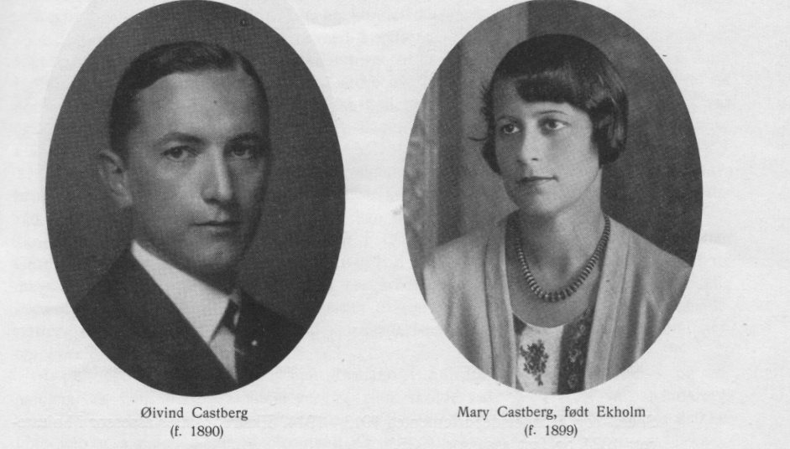
VI I I. 4. Johan Castberg 1 er født i Brevik 21. september 1862 og døde i Christiania 24, desember 1926. Student 1880. Cand. jur. 1884. 1883 og 1884 var han avisreferent i riksretten. Fra 1882 til 1887 fast korrespondent For „Oplandenes Avis'°, som han også redigerte 1882 og 1885. Kopist i Finansdepartementet i 1885. Sakførerfullmektig på Hamar 1887. Overrettssakfører i Gjøvik 1888, hvor han var offentlig Forsvarer ved lagmannsretten fra 1890 til 1900 og aktor ved Totens meddomsrett 1892 til 1900. Statsadvokat i Hedemarkens og Kristians lagsogne 1901. Sorenskriver i Toten, Vardal og Biri 1906. Statsråd og chef For Justisdepartementet 1908 til 1910 0g chef For

Sosial- og Handelsdepartementet 1913--1914. Ekstraordinær assessor i høiesterett 1924 og fast assessor 1925.

Johan Castberg kastet sig allerede tidlig inn i politikken. Formarm i den Frisinnede studenterforening 1887, hvor han var ledende ved den såkalte „avskyresolution" i anledning av beslagleggelsen av Christian Krohgs "Albertitte". Denne innbragte ham en departemental skrape, hvilken han besvarte med å ta avskjed som departementsfunksjonaer. i 891 til 1892 var han i Tyskland, Østerrike, Schweiz og England for med offentlig stipendium å studere Forskjellige arbeiderspørsmål. I 1888 samlet han arbeiderForeningene på Oplandene i en fellesforening. Denne blev dog i 1894 delt i Hedemarkens og Kristians amtsforening, i hvilken siste han var formarm like til 1925.

Han var medlem av Gjøvik formandskap fra 1896 til 1897, formarm i Gjøvik skolestyre 1895 til 1900, formarm i Gjøvik elektricitetsverk 1896 til 1900. Formarm i Gjøvik arbeidersamfund og Gjøvik venstreforening i mane år, samt formarm i de forenede norske arbeidersamfund 1903 til 1904.

' Se W. Keilhatis utFørlige biografi i Norsk Biografisk Leksikon.

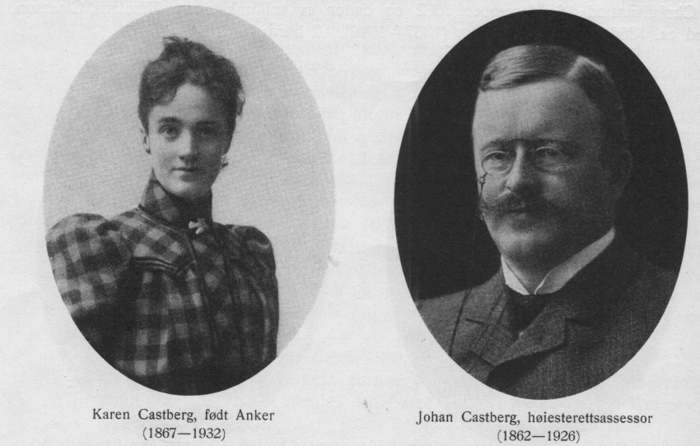
Fra 1899 til 1900 satt han i den departementale komite til utredning av spørsmålet om oprettelse av selveierbruk og foretok i 1899 som formarm i denne komite en rejse i Danmark for å studere forholdene der.

Sommeren 1901 rejste han til Danmark og videre til Dresden for å studere de der trufne forføjninger i anledning av tilsyn med plejebarn.

I 1910 holdt han i London et foredrag i Albert Hall om kvinnestemmerettens historie i Norge og i samme år et foredrag i London University College om de norske kujoners rettslige stilling.

Vinteren 1915 til 1916 Foretok han en rejse til England og Frankrike, hvor han besøkte fronten og lot sig forevise domkirken i Reims, der efter de utbredte rykter med hensikt skulde være ødelagt av de tyske tropper. Ved sin hjemkomst erklærte han, at han hadde trodd, at den var mere ødelagt enn den viste sig å være. Hadde tyskerne villet, uttalte han, måtte de ha kunnet ødelegge den ganske anderledes.

Efter krigen var Johan Castberg med å stifte „Den norske forening For Nationernes Liga", hvor han blev viseformann. Han var ordfører for den norske delegasjon, som i 1919 overfor lord Robert Cecil og andre av fredsforhandlerne i Paris Fremførte de norske innvendinger mot det første utkast til pakten om Nationernes Liga. Han var også ordfører for den norske delegasjon til den første internasjonale arbeiderkonFeranse i Washington.

Johan Castberg blev første gang innvalgt i Stortinget i 1900 og deltok senere uavbrutt i alle storting til 1927 med undtagelse av perioden 1910-1912, da han som statsråd ikke var valgbar og 1921-1924, da han ikke ønsket gjenvalg.

I 1914 blev han valgt til president i Odelstinget. Av alle de saker som ,Johan Castberg har arbejdet frem i Stortinget er vel de såkalte "Castbergske barnelove" de mest kjente. Av andre saker, som han har arbejdet frem i tinget kan neones: almindelig kommunal stemmerett, koioners valgbarnet til lagrettes- og domsmenn, lov om arbejdstvister, om småbruk og boliglån, om arbejderbeskyttelse i industrielle virksomheter, om sykeforsikring o. s. v.

I perioden 1919-1921 var han formarm i Stortingets avholdsgruppe - og var medlem av den store traktatdelegasjon, som skulde søke å få bragt våre handelsavtaler med vinlandene i orden efterat der var innført forbud mot alkoholholdige drikke.

Han var også i denne periode formarm i trustkommisjonen..

I unionskampen stilte Johan Castberg sig på et yderliggående nasjonalt standpunkt. Og under begivenhetene i 1905 tok han fremtredende del som medlem av den store specialkomite. Efter 7. juni stod han i heftig opposisjon mot den kurs som blev den sejrende. I brosjyren „Om begivenheterne i 1905" har han gjort rede for sine egne synspunkter og den politikk han søkte å arbejde frem under unionsopgjøret.

Under riksrettsaksjonen mot ministeriet Berge i 1926 blev Johan Castberg valgt til aksjonskomiteens formarm. I begynnelsen av november samme år måtte han imidlertid avbryte sitt arbejde på grunn av sykdom. Han blev inmagt på Ullevål sykehus lidende av sykdom i hjerte og nyre. Men efter ca. 3 ukers forløp blev han flyttet hjem. Her lå han for det meste uten bevissthet til han avgikk ved døden julaften morgen. Han blev bisatt i krematoriet på Vestre gravlund 28. desember 1926. Der var kranser bl. a. fra kongen og dronningen.

I studenterboken for 50 års jubilantene i 1930 heter det bl. a.: Ved siden av sin allsidige og meget krevende virksomhet i det offentlige liv, dyrket Johan Castberg
mange interesser som hest kom til sin rett i hjemlivet, var bl, a. dypt musikalsk og spilte en god cello. Det kan trygt sies, at Castberg var „the ideal husband" som fant den største glede i samlivet med hustru, søvn og gode venner.

Den 30. september 1892 blev Johan Castberg gift i Hamar med Karen Kathrine Anker, født på Sagatun 14. januar 1867 og død i Oslo 27. november 1932. Hun var datter av cand. theol., folkehøiskolebestyrer, senere postmester Herman Anker (1839 -1896) og Elise Marie Bofisen (1842-1892).

IX. 1. Frede Castberg er Født i Vardal 4. juli 1893. Han blev student 1911, cand. jur. 1914. Edsvoren fullmektig i Varanger 1915 og i Toten, Vardal og Biri 1916. Overrettssakfører 1915. Universitetsstipendiat i rettsvidenskap 1919 til

1924. Med bidrag av Mantheys legat, det Hielmstierne-Rosencroneske og Otto Løvenskiolds legater opholdt han sig i Frankrike og England i 1916-1917, i Tyskland 1919 og i Østerrike 1921 for å studere offentlig rett. Konsulent i folkerett ved Det norske Nobelinstitutt siden 1921. Dr. juris 1921 på en avhandling om „Grundlovens forbud mot at give love tilbakevirkende kraft". Fikk 1921 bidrag av Schweigaardsfondet til en rettsfilosofisk undersøkelse og blev i 1925 utnevnt til sekretær og folkerettskonsulent i Utenriksdepartementet. I 1923 blev han opnevnt som sekretær under de mellem Danmark og Norge førte forhandlinger angående Grønland og 1925 og 1926 som sakkyndig rådgiver for den norske delegasjon ved Folkenes Forbunds forsamlings møte i Genf. Professor i rettsvidenskap 1928. Møtte samme år som en av Statens representanter ved Nasjonenes Forbunds delegeretforsamling i Genf. Efter innbydelse av styret for Folkerettsakademiet i Haag holdt han 1931 en forelesningsrekke om "Kompetanseoverskridelse i den internasjonale rettspleie". 2 ganger gift. 1) 12, april

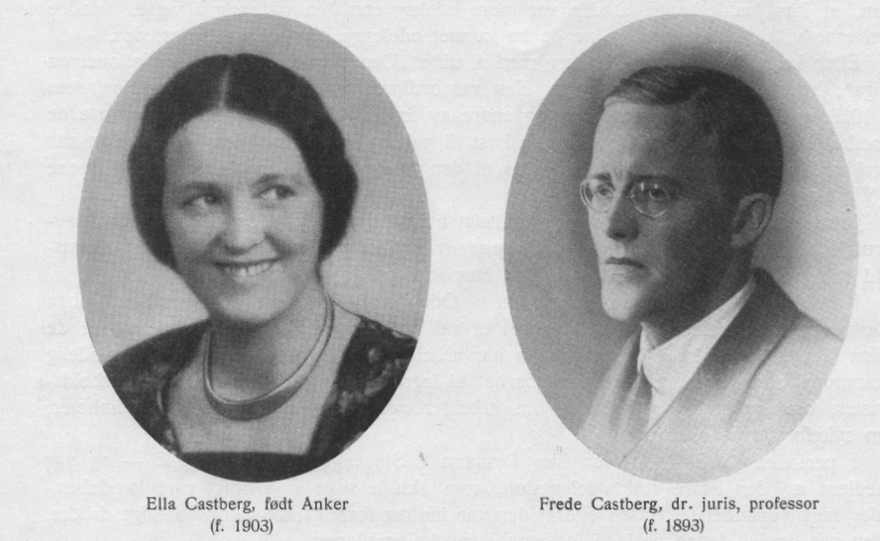
1921 i Christiania med Synnøve Reimers, født i Krødsherred 23. oktober 1900 og datter av kontorchef Gustav Reimers, født 1876, og sangerinnen Caroline (Cally) Monrø, født 1879. Skilt 1925. Hun gift 2) med sin manns fetter Frits v. d. Lippe (se side 90). Gift 2) 8. februar 1927 med sin kusine Ella Anker, født 19. mai 1903, og datter av ingeniør Nils Botvid Anker, født 1878, og Gudrun Niissen, født 1878. 3 barn:

X. 1. Karen Lisa Castberg er født i Christiania 27. februar 1922.

X. 2. Sesil Castberg er født i Vestre Aker 21. november 1927.

X. 3. Marianne Castberg er født sammesteds 3. juni 1933.

VIll. 5. Einar Castberg er født i Brevik 16. juli 1864. Efter endt skolegang reiste han til Amerika, hvor han har ansettelse som „Station Inspector" i Statenes postvesen. Gift i Omaha, Nebraska, den 7. juni 1892 med Marie Mathilde (Tilly) Olsen, født i Trondhjem 1. desember 1871 og datter av restauratør i Omaha, Frants Olai Olsen (1834-1911) og Thomasine Eline Olsen (1836-1905). 2 barn

IX. 1. Inetz Hanna Castberg er Født i Omaha 5. juni 1893. Er "Kindergarten Teacher" i Omaha. Ugift.

IX. 2. Hugo Waldemar Castberg er født i Omaha 27. januar 1895 og er "Advertising writer" sammesteds. Ugift.

VIII. 6. Gunvor Castberg er født i Brevik 20. februar 1866. Ansatt som sekretær i Revisjonsdepartementet 15. Februar 1899 og siden i Statsrevisjonens 5. kontor. 2 ganger gift. 1) i Skien 25. juni 1887 med kjøbmann sammesteds Christian Andreas Blom Bentzen, født i Skien 22. juli 1856, død i Christiania 1. oktober 1920. Han var sønn av læge Ole Bentzen (1825-1870) og Marie Caroline Christiane Mayson (1837-1896). Andreas Bentzen hadde en herreekviperingsforretning i Skien, men måtte innstille i 1898, hvorefter han ansattes i Christiania som handelsreisende. Ekteskapet blev samtidig opløst.

Gift 2) i Christiania 14. oktober 1909 med styrmann Caspar Schouw, født i Stavanger 14. april 1881 og sønn av kjøbmann Johan Christian Schouw (1849-1900) og Johanne Petrine Schow, født 1850. 4 barn

1. Thor Bentzen, født i Skien 13. september 1888, død 20. september samme år. 2. Hjørdis Bentzen, født i Skien 27. juli 1889, død i Christiania 29. juni 1909. 3. Reidar Bentzen, født 23. mai 1891, død 29. desember 1914, styrmann.

4. Sigurd Bentzen, født i januar 1898, død i juni samme år.

VIII. 7. Erling Castberg er Født i Brevik 5. november 1867 og døde sammesteds 28. juni 1868.

VIII. 8. Erling Castberg er født i Brevik 20. juni 1869 og døde sammesteds 25. januar 1871.
VIII. 9. Bjarne Castberg er født i Brevik 27. februar 1$71. Efter endt middelskole reiste han til Amerika, hvor han begynte som grovarbeider i Omaha, senere på en farm i Nebraska, inmil han blev sekretær hos jernbanepresidenten i Evansville. Begynte derefter å studere jus og aula juridisk eksamen i Minnesota 1899. Har senere praktisert som advokat først i Minneapolis, og siden 1919 i Los Angeles. Har vært gift 2 ganger. I) i Sandefjord 12. februar 1897 med Otilie (Tity) Christensen, født sammesteds 16. september 1874 og datter av verkseier Christen Christensen (1845-1923) og Augusta Fredrikke Christensen (1837-1888). Skilt 1917. Gift 2) 8. urars 1919 med Leila Simon, født 11. urars 1880 i New Orleans og datter av professor Uriah Simon (1847-1893) og Hanna Goldsmith (1845-1913). 3 barn:

IX. 1. Majory Dorothy Castberg er født i Minneapolis 7. november 1897 og døde 19. desember samme år.

IX. 2. Evelyn Sophie Castberg er født i Minneapolis 22. juni 1899 og døde i Christiania 15. april 1927. Opholdt sig 1920 til 1921 i Italien og 1921 til 1922 i Paris, hvor hun tok avgangseksamen med diplom ved Alliance Francaise.

IX. 3. Gertrud Marguerite Castberg er født i Willmar, Minnesota, 11. september 1902. Efter middelskoleeksamen tok hun eksamen ved Den kvinnelige Industriskole i Christiania i 1920. Opholdt sig 1920 til 1921 i Italien og 1921 til 1922 i Paris, hvor hun tok eksamen med diplom ved Alliance Francaise. Eksamen i norsk, engelsk og fransk stenografi 1922. Var derefter ansatt i Klaveness Bank. Gift i Christiania 11. april 1929

